Номер в геральдическом реестре  Ульяновской области | Дата внесения  в геральдический реестр  Ульяновской области | Название официального символа | Регистрационный номер  в Государственном геральдическом  регистре Российской Федерации  и дата внесения | Цветное графическое  изображение (рисунок)  официального символа  (в действующей редакции) | Геральдическое описание  официального символа (текст)  с указанием автора/авторов  (в действующей редакции) | Решение об утверждении  (об изменении)  официального символа | Место хранения  официального символа
1 | 2 | 3 | 4 | 5 | 6 | 7 | 8
145 | 18.08.2016 | Герб Бекетовское сельское поселение | № 9157 от 20.02.2014 | 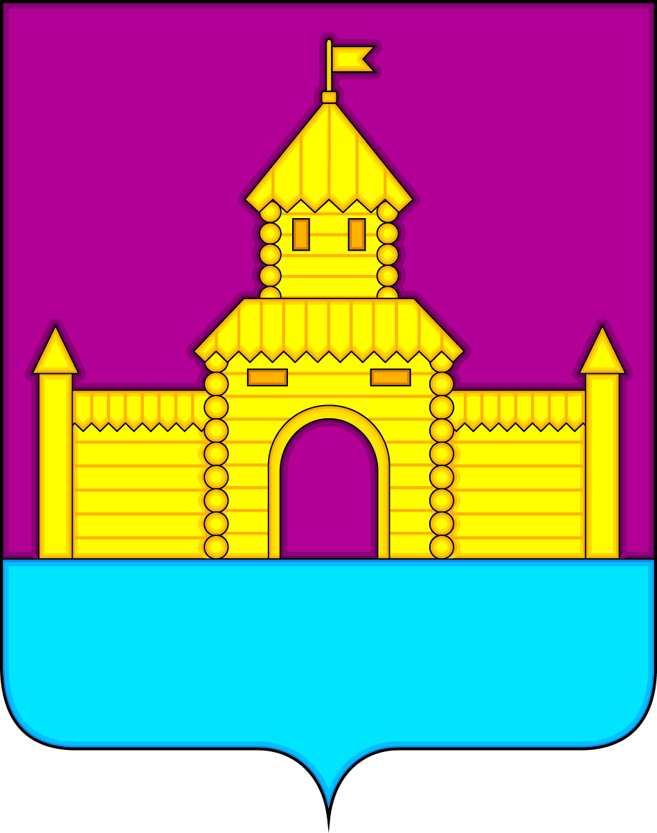 | В пурпурном поле на включённой лазоревой оконечности – золотая бревенчатая башня с островерхой кровлей, завершённой флюгером, и сквозной аркой ворот, соединённая по сторонам с деревянной стеной, завершённой по краям островерхими столбами.  Алексей Дружинин (с. Бекетовка), Константин Мочёнов, исполнительный директор правления общероссийской общественной организации «Союз геральдистов России» (г. Химки), Анна Гарсиа, дизайнер общества с ограниченной ответственностью «Регион-Сервис» (г. Москва), Вячеслав Мишин (г. Химки). | Решение  Совета депутатов муниципального образования  «Бекетовское сельское поселение»  от 18.12.2013  № 29  (с изменениями, внесёнными решением Совета депутатов муниципального образования  «Бекетовское сельское поселение» от 11.06.2014 № 13) | Администрация муниципального образования  «Бекетовское сельское поселение»

